JUZGADO CUARTO DE FAMILIA

Bogotá, D.C., tres (3) de noviembre de dos mil veintiuno (2021)

Ejec. Alm. 2018-0549

En atención al informe secretarial que antecede del cual se desprende que la parte actora no subsanó la demanda como se dispuso en auto inadmisorio del 16 de julio de 2021, toda vez que no se aclaró la pretensión 1ª de la demanda ni se aplicó el incremento tal como se dispuso en el término allí estipulado, en aplicación de lo dispuesto en el art. 90 del C. G.P., se DISPONE:

1-RECHAZAR la demanda EJECUTIVA DE ALIMENTOS instaurada por ANA SOFIA RUBIANO MESTRE representada legalmente por su progenitora ANA MARIA MESTRE MURCIA contra ANDRES FRANCISCO RUBIANO MURCIA.

2- ORDENAR que por secretaría se devuelvan los anexos sin necesidad de desglose (artículo 90 del Código General del Proceso)

NOTIFÍQUESE,

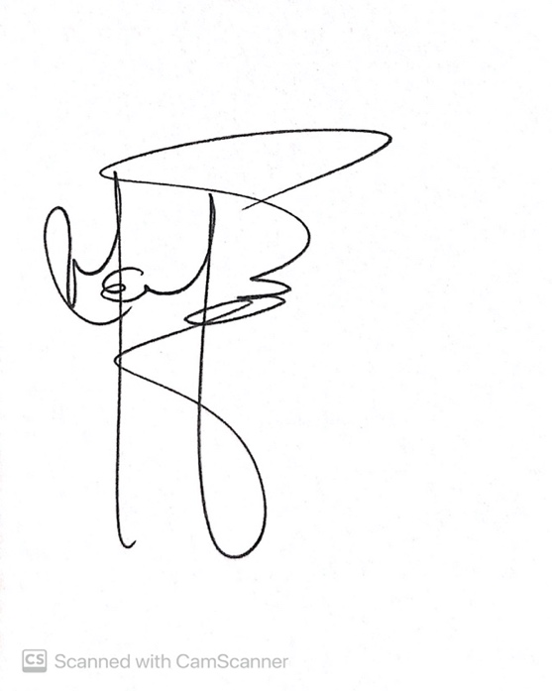

MARÍA ENITH MÉNDEZ PIMENTEL

JUEZ